Declaração de Responsabilidade

Os autores do manuscrito intitulado “Taxa de mortalidade por infarto cerebral na macrorregião sudoeste do estado da Bahia, Brasil, 2012-2016”, submetido à Revista Electrónica Enfermería Actual de Costa Rica declaram que:
a. Este manuscrito é original e nenhum de seus conteúdos, seja completo, parcial ou substancial, foi publicado ou enviado para publicação em outro periódico ou em qualquer outro tipo de publicação, seja em formatos impressos ou eletrônicos;
b. Todos os autores listados do manuscrito participaram efetivamente no estudo e assumiram a responsabilidade pública pelos seus conteúdos;
c. A versão final do manuscrito foi aprovada por todos os autores;
d. Nenhum dos autores tem interesses conflitantes em relação a este manuscrito.
Jequié-BA, 27 de Outubro de 2017

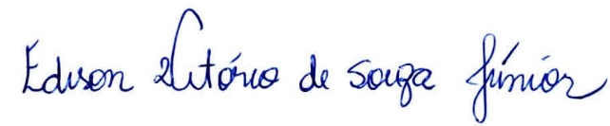

Autor 1: Edison Vitório de Souza Júnior

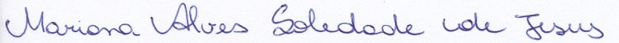
Autor 2: Mariana Alves Soledade de Jesus

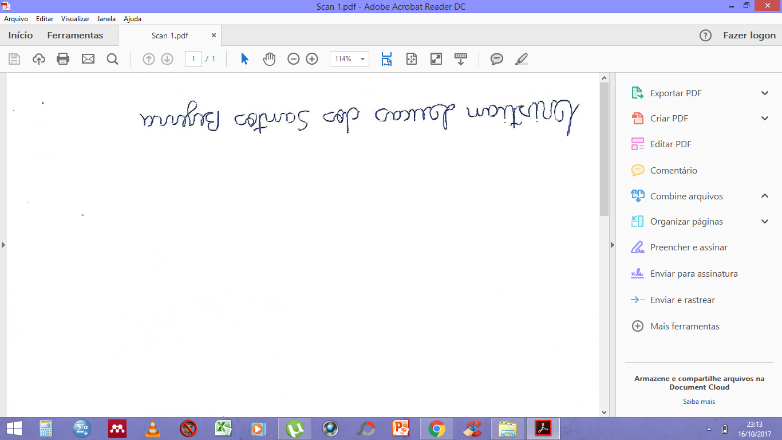

Autor 3: Cristian Lucas dos Santos Bezerra

Autor 4: Randson Souza Rosa

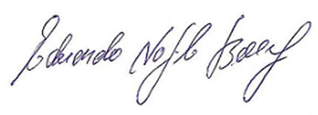
Autor 5: Eduardo Nagib Boery

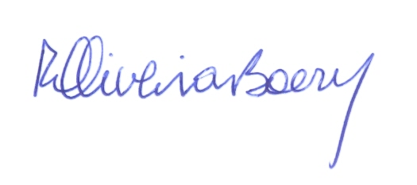
Autor 6: Rita Narriman Silva de Oliveira Boery

